En 1817 Le britannique John Cockerill a 27 ans. Il achète pour 45 000 francs l'ancien château des Princes-Évêques à Seraing. En 1820, il demande un permis pour son premier haut-fourneau au coke. Il achète ensuite un charbonnage. Dans ses usines, derrière le château, il emploie 3000 ouvriers. Il fabrique des locomotives, des moteurs à vapeur pour les filatures et des bateaux. Fin des années 1830, ses affaires vont mal et il meurt à Varsovie en 1942. A sa mort, l’entreprise souffre d’un problème de gestion. Ses héritiers bénéficiaires, soutenus par le gouvernement belge, créent la Société anonyme John Cockerill dont la finalité est l’exploitation et la remise sur rails des établissements à Seraing et Liège. Les affaires reprennent vite, poussées par l’expansion des réseaux de chemin de fer, les productions du domaine militaire et le développement des chantiers navals qui voient l’avènement des bateaux à coque métallique actionnés par des machines à vapeur

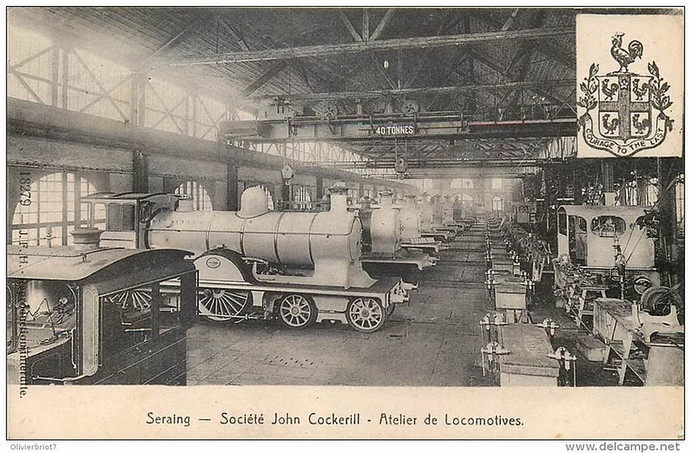

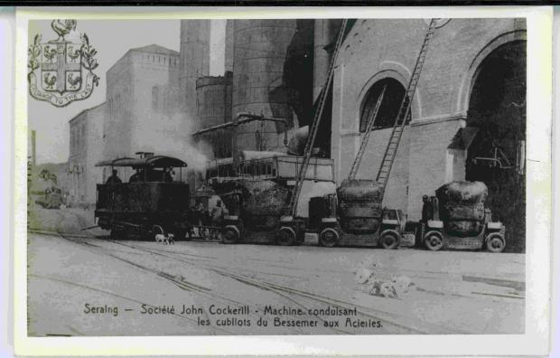

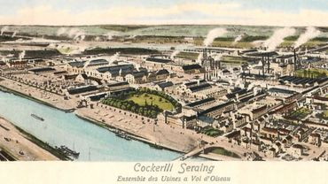

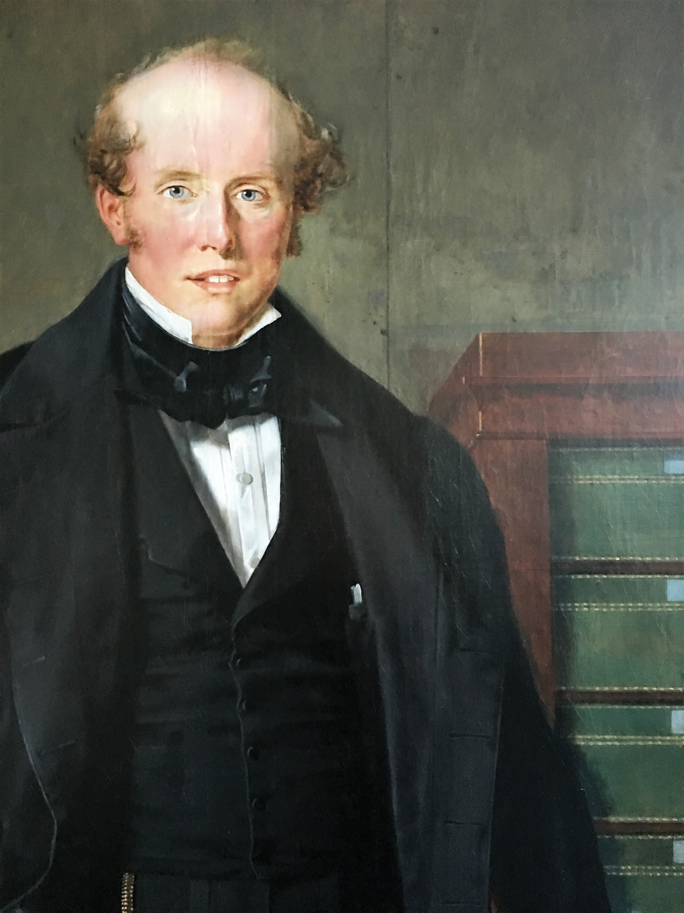

Fiche technique des locomotives type V

Type : V

Dates de constructions : 1926 – 1942 (1926 pour la Couronne n°18)

Nombre de machines construites : 22

Diamètre des roues : 800mm

Empattement : 1800mm

Rayon de courbe minimum : 15m

Alesage x course des cylindres : 320 x 350mm

Surface de la grille : 1,36m²

Surface de chauffe : 32,18m²

Capacité en eau : 3,2m3

Capacité en charbon : 0,650m3

Longueur hors tout : 4970mm

Largeur : 2490

Poids en service : 25t

Force de traction au crochet : 3,1t à 4,1t

Masse remorquable en plan ligne droite : 700t

Numero de serie de la Couronne n°18 : 3157

Rubriques :

* La Couronne n°18 :
  + L’histoire (possibilité d’ajouter des commentaires)
    - Usines cockerill
    - Usine de Dannes (Portland Couronne)
    - La Cockerill n°3157
  + Informations techniques
  + Photos d’époque

L’association : (le CFTVA) avec un topo sur les activités du CFTVA + lien vers le site

* + Trombinoscope des membres travaillant sur le projet Cockerill
  + Adhésion (formulaire adhésion CFTVA)
  + Séances de travail
* Nos partenaires (pas accessible si aucun)
* Faire un don
* Boutique (pas accessible si rien à vendre)
* Contact